Министерство науки и высшего образования Российской Федерации

федеральное государственное бюджетное образовательное учреждение высшего образования

«Российский экономический университет имени Г.В. Плеханова»

**МОСКОВСКИЙ ПРИБОРОСТРОИТЕЛЬНЫЙ ТЕХНИКУМ**

специальность 09.02.07 «Информационные системы и программирование»

Квалификация: Программист

ПРАКТИЧЕСКАЯ РАБОТА №3

Тема: Geth

ПО ОП.04 «Основы алгоритмизации и программирования»

|  |  |
| --- | --- |
| Выполнил студент  группы П50-8-22  Пилькевич Д.П. | Проверил преподаватель  _________Т.Д. Артамонова  «___» _________ 2024 года |

Москва 2023

Цель: развернуть частную сеть блокчейн с помощью Geth, а также сделать деплой смарт контракта в ней.

Ход работы:

Сначала развернем сеть у себя на компьютере, а для этого создадим 5 пользователей в ней:

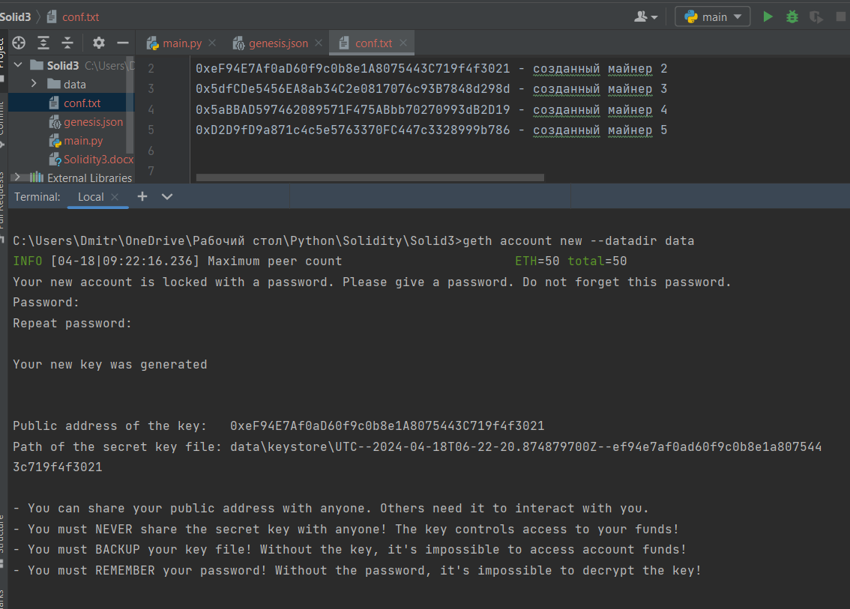

Рисунок 1 – создание пользователей

Создаем genesis блок в формате json и запускаем его в geth:

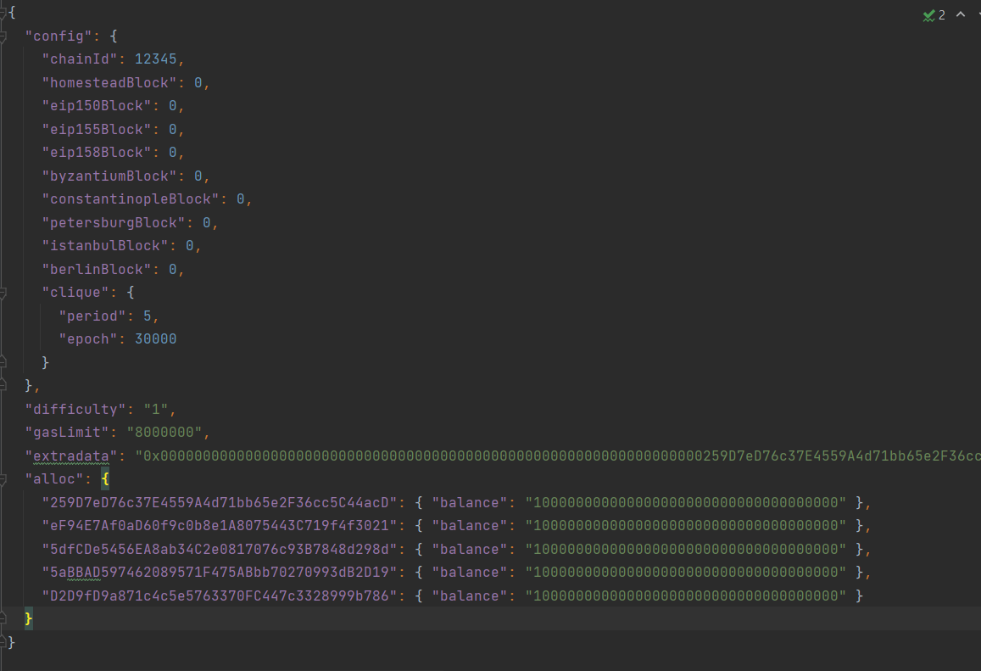

Рисунок 2 – genesis блок

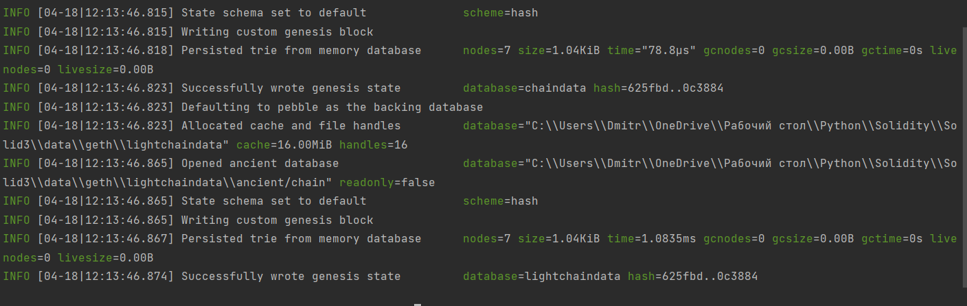

Рисунок 3 – создание genesis

Затем запускаем сеть и майнера для этой сети, чтобы выполнялись и создавались транзакции:

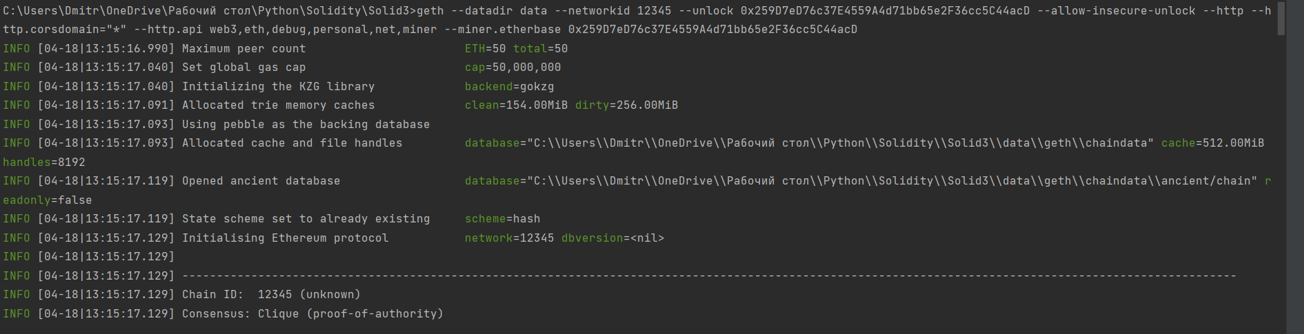

Рисунок 4 – запуск сети

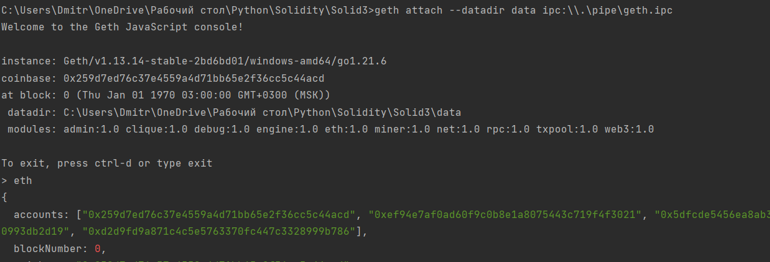

Рисунок 5 – запуск майнера

Из предыдущей практической работы мы берем смарт контракт и деплоим его на remix, копируем его abi и api в python файл. Это нам понадобиться для подключения к смарт контракту.

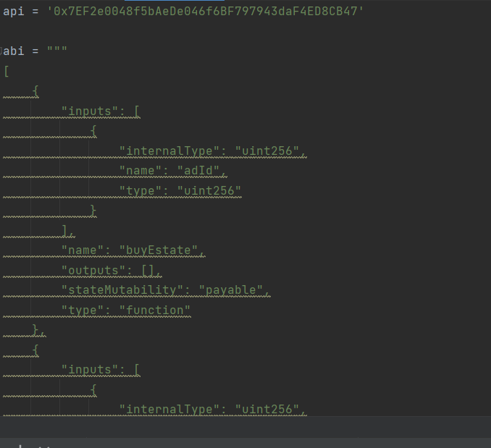

Рисунок 6 – abi и api

Теперь в основном файле пропишем подключение к смарт контракту с целью вывода баланса наших созданных аккаунтов

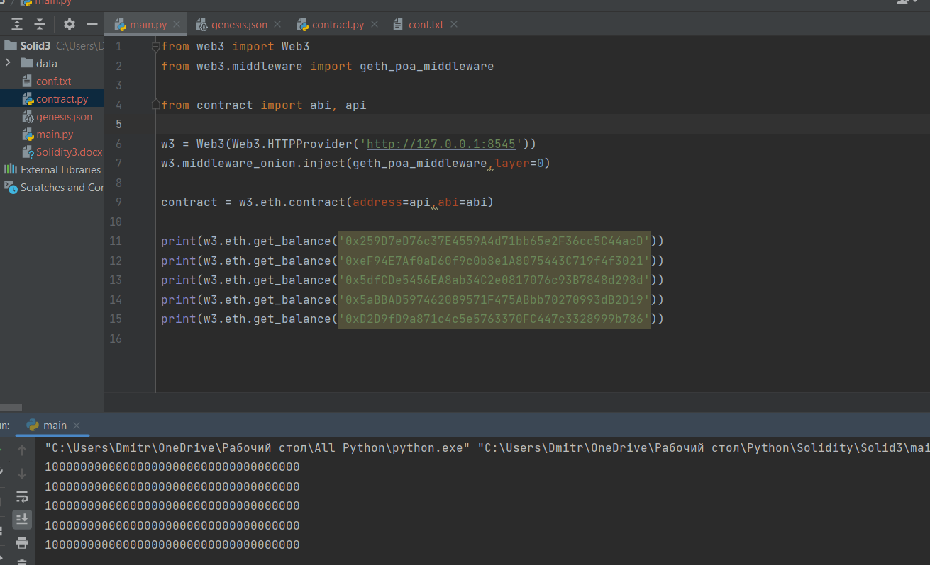

Рисунок 7 – вывод средств

Вывод: была развернута частная блокчейн сеть с помощью Geth, а также сделан деплой смарт контракта в ней